Notfallausweis für SpielerInnen der Vereine des AFCVBB e.V.
Liebe Eltern, liebe Spielerinnen und Spieler,
Wir möchten Ihnen heute einen Notfallausweis vorstellen, der für unsere Spielerinnen und Spieler äußerst wichtig ist. Gerade in Notfallsituationen, sei es beim Training oder während eines Spiels, ist es entscheidend, dass Rettungskräfte und medizinisches Personal schnell die benötigten Informationen erhalten, um angemessen handeln zu können.
Die meisten Kinder haben noch keinen Personalausweis, und der Schülerausweis liegt oft beim Training zu Hause. Doch was passiert, wenn Ihr Kind Hilfe benötigt und Sie nicht in der Nähe sind? Wie sollen Rettungssanitäter oder Krankenschwestern wissen:
Wie heißt das Kind? Wo wohnt das Kind?
Wer sind die Erziehungsberechtigten? Wer soll im Notfall informiert werden?
Hat das Kind besondere Erkrankungen oder Allergien?
Kinder-Notfallausweis
Emergency Certiﬁcation
von

Diese Angaben sind von entscheidender Bedeutung und müssen immer schnell verfügbar sein. Genau hierfür ist unser Notfallausweis gedacht. Er lässt sich in nur wenigen Minuten ausfüllen und kann sogar am PC bearbeitet werden, ohne dass persönliche Daten gespeichert werden, um den Datenschutz zu wahren.

Bitte schneiden Sie den Ausweis aus, falten Sie ihn zweimal und übergeben Sie ihn bei Ihrer nächsten Teilnahme an einer Vereinsaktivität. Unser Verein stellt sicher, dass der Ausweis sicher aufbewahrt und im Notfall sofort verfügbar ist. So garantieren wir, dass im Ernstfall alle relevanten Informationen umgehend zur Verfügung stehen und schnellstmögliche Hilfe geleistet werden kann.

Die Sicherheit und das Wohlbefinden aller unserer Mitglieder liegen uns am Herzen.

Notfallausweise für Kinder: eine wichtige Sache!

Im Notfall bitte verständigen!
In case of emergency please contact

Name, Vorname (Beziehung zum Kind)

Telefon / Mobil

Name, Vorname (Beziehung zum Kind)

Telefon / Mobil

Kinderarzt

Telefon / Mobil

Polizei 110
Feuerwehr 112

Allergien

Erkrankungen

Medikamente

Besonderes
Ausschneiden und an der Linie zur Mitte hin falten und dann nochmal zur Mitte falten – fertig!

Kinder-Notfallausweis
Emergency Certiﬁcation
von

Name

Vorname

Straße

PLZ / Ort

Geburtsdatum

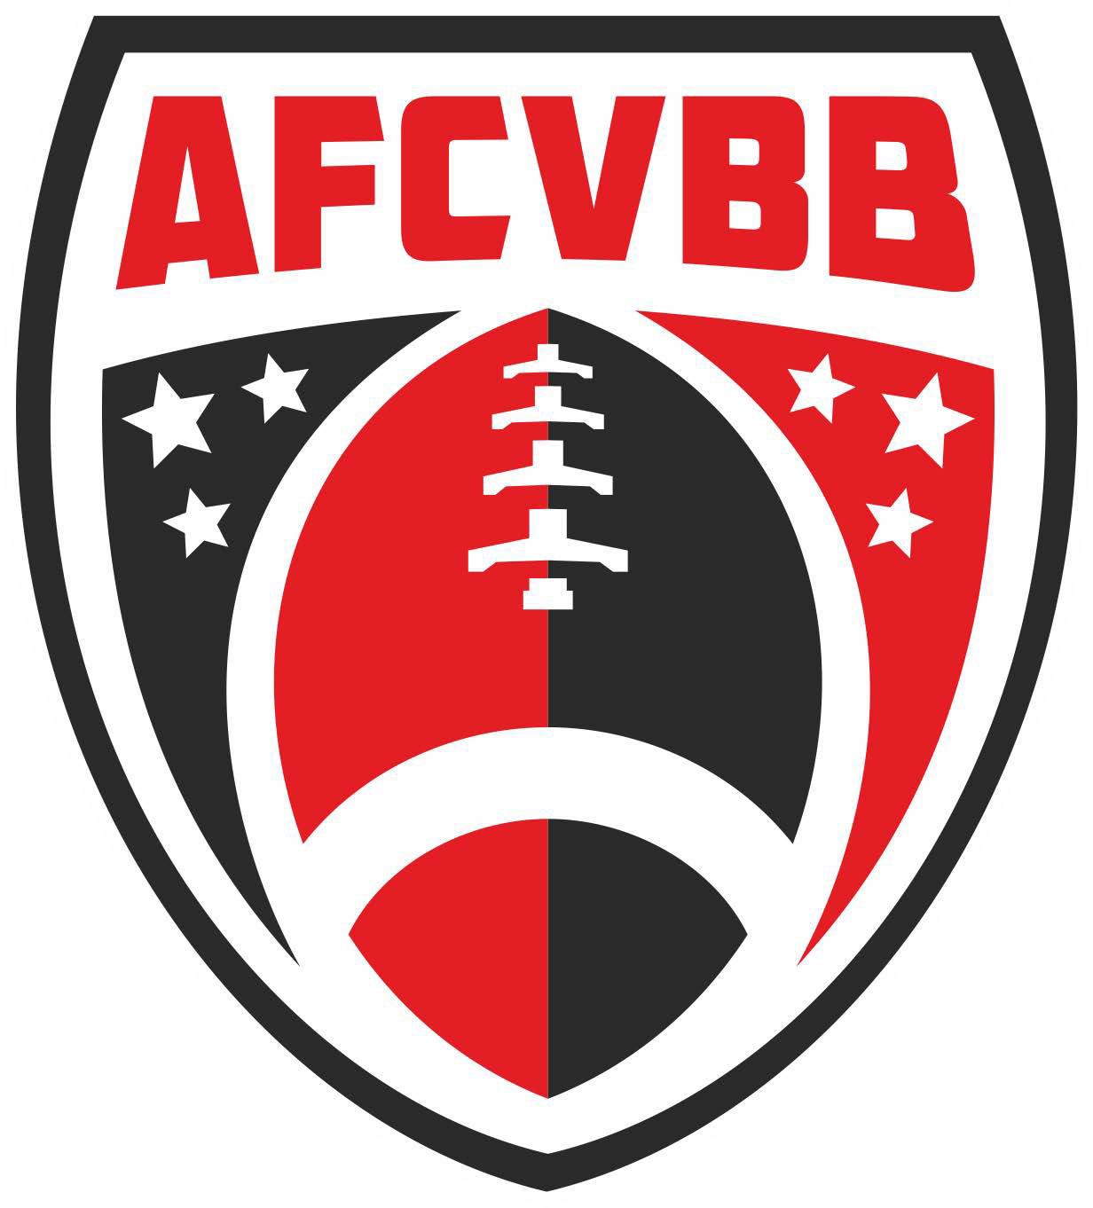

Ausschneiden und an der Linie zur Mitte hin falten und dann nochmal zur Mitte falten – fertig!
Diabetes | JA | NEIN
Asthma | JA | NEIN
Bluter | JA | NEIN

